ＭＢＳ－０３ ２０１４．０３．２３登録
事例マニュアル： ２０１４年度 蜂谷戸支隊 スタンドパイプ放水訓練実施記録
＜記録の主旨＞
今後スタンドパイプを使う消火訓練を企画・実行するときの参考に供するために、２０１４年度蜂谷戸支隊の実施記録を残す。文中個人名（あるいは役割名）は後の質問の便宜のために記す。
注：“事例マニュアル”は事実をそのまま記して参考に供するもので、
定まった標準を示すものではありません。
というものではありません。

＜実施経過＞
注：以下内容的なまとまりを付けるために、実施順と異なって記載しているところがあります。
１． 今回訓練実行の決定 ８月１１日（月)
蜂谷戸支隊の第一回スタンドパイプ訓練を９月２１日（日）１４：００～１６：００に行なうことを
蜂谷戸支隊防火消火班活動隊員全員ミーティングで決定、その議事録をもって支隊の
全支隊長に連絡、長谷川隊長、中泉副隊長、他支隊代表支隊長、および本部事務局にもＣＣ
した。
２． 訓練計画の練り上げとまとめ ８月３０日（土）
１．の決定のあと訓練計画を練り始め、防災訓練計画書「蜂谷戸支隊 第１回スタンドパイプ放水 訓練 ２０１４年８月３０日」 としてまとめた。・・・・・・・・・・・・・・・・・・・・・・・・・・・・・・・・・・・・・・・・・・後に添付
３． 町田消防署南出張所 ８月１２日（火）
ａ．防災訓練等通知書（兼消防署受付証）・・・・・・・・・・・・・・・・・・・・・・・・・・・・・・・・・・・・・・・・・・・後に添付
ｂ．訓練場所の地図（コピー２部）・・・・・・・・・・・・・・・・・・・・・・・・・・・・・・・・・・・・・・・・・・・・・・・・・・後に添付
ｃ．作業帯図 （消防署の指摘により一部手直しして４－（２）ｃ．として完成させた。同資料参照）
＊消防署より近隣への周知を要請された。
４－（１）町田警察署（相談） ９月１日（月）
申請書類の用紙を入手し、書き方を教えてもらう。
４－（２）町田警察署（申請） ９月９日（火）
ａ．町田消防署の防災訓練等通知書（兼消防署受付証）（コピー２部）・・・・・・・・・・・・・・（３．ａ．参照）
ｂ．訓練場所の地図（コピー２部）・・・・・・・・・・・・・・・・・・・・・・・・・・・・・・・・・・・・・・・・・・・・・・・・（３．ｂ．参照）
ｃ．作業帯図（完成版・コピー２部）・・・・・・・・・・・・・・・・・・・・・・・・・・・・・・・・・・・・・・・・・・・・・・・・・・・後に添付
ｄ．道路使用許可申請書（印鑑２カ所必要）・・・・・・・・・・・・・・・・・・・・・・・・・・・・・・・・・・（４－（３）f．参照）
ｅ．道路使用許可手数料免除申請書（１部）
・・・・・・・・・・・・・・・・・・・・・・・・・・・・・・・・・・・・・・・・・・・・・・・・・・・・・・・・・・・・・・・・・・・・・・・・・・・・・・・・・・・後に添付
（上記のうち ａ．ｂ．は ３．で作成したものを使う。）
１
４－（３）町田警察署（交付） ９月１１日（木）
f．道路使用許可申請書兼許可証（受取りに印鑑必要）・・・・・・・・・・・・・・・・・・・・・・・・・・・・・・後に添付
・・・・・・・・・・・・・・・・・・・・・・・・・・・・・・・・・・・・・・・・・・・・・・・・・・・・・・・・・・・・・・・・・・・・・・・・・・・・・・・・・・・後に添付
g．許可条件
５． 町田市防災安全課（市庁舎３Ｆ）（申請→交付） ９月９日（火）
ａ．防災訓練（起震車使用）等（申請書兼）承認書・・・・・・・・・・・・・・・・・・・・・・・・・・・・・・・・・・・・後に添付
（４－（２）ａ．の防災訓練等通知書（兼消防署受付証）のコピー提示が必要）
６． 長谷川隊長への訓練内容の説明と、隊長名で近隣自治会に挨拶状を出す（３．の＊に従う）ことの隊長の了解 ９月６日（土）
７． 近隣自治会への訓練実施の周知・挨拶 ９月７日（日）
町田コ―プタウン自治会早坂会長に、長谷川隊長と共に小林代表支隊長が挨拶状をもって挨拶し、周知をはかった。
ａ．町田コ―プタウン自治会宛挨拶状・・・・・・・・・・・・・・・・・・・・・・・・・・・・・・・・・・・・・・・・・・・・・・・後に添付

８．スタンドパイプ放水訓練実施 ２０１４年９月２１日（日）１４：００～１６：００
９．結果報告書作成・配布 １０月２日（水）
スタンドパイプ放水訓練結果報告書を作成、参加者・見学者、支隊の全支隊長に配布、長谷川 隊長、中泉副隊長、他支隊代表支隊長、および本部事務局にもＣＣとして配布した。
ａ．結果報告書‥・・・・・・・・・・・・・・・・・・・・・・・・・・・・・・・・・・・・・・・・・・・・・・・・・・・・・・・・・・・・・・・・後に添付

以上 蜂谷戸支隊 小林(代表支隊長・現場責任者) ・清水（現場副責任者） 記

- 末尾に 当日訓練の様子 写真添付

２
添付資料 ２．防災訓練計画書
防災訓練計画書
蜂谷戸支隊
第1回 スタンドパイプ放水訓練
２０１４年８月３０日

１．目的
参加者全員が、スタンドパイプの設置・操作を、自分たちの手で相互に連携して行うことで、効果的な消化活動をできるようにする。

＊今回は初回訓練のため、支隊長、活動隊員、防火班を中心に募集し、給水、放水の部分的な基本操作に限定して行なう。

２．日時
＊雨天中止の場合、参加者への連絡はしません（不明の場合は支隊長へ連絡して下さい）。
また、当日支隊長は消防署及び南出張所の竹内さんに連絡（042－795－0119）。

３．場所
小川２丁目１３番地（消火栓設置場所、別紙作業帯図参照）

＊Ｃブロック（７支部１班）に回覧する。【表紙＋本体＋作業帯図（途中経過）】
＊コープタウン自治会に連絡書を出す。【表紙＋本体＋作業帯図（途中経過）】

４．参加者
訓練参加者１５名、町田消防署員３名（訓練指導者１名、他２名）
その他見学者

４

１

５．当日訓練組織

全体指揮者（消防署員） 自治会現場責任者（小林・清水）
スタンドパイプ担当（谷口・川島）

訓練参加者（１５名） 訓練指導者（消防署員）

＊訓練参加者は、訓練指導者から直接、丁寧な指導を受けて訓練を行う。
＊訓練参加者（１５名）は、情報班、避難班、救出班、防火班Ⅰ、防火班Ⅱから選出
＊スタンドパイプ担当は、ＳＰの搬出、運搬を担当

６．時間割
（１）１４：００～１４：０５（５分）
開始挨拶、訓練概要（町田消防署）

（２）１４：０５～１４：１５（１０分）
スタンドパイプの構成操作説明、注意事項（町田消防署）

（４）１４：１５～１５：４５（９０分）
スタンドパイプによる給水・放水訓練（訓練参加者全員、町田消防署）

（５）１５：４５～１５：５０（５分）
訓練総括、終了挨拶（町田消防署）

７．その他

当日の服装は、任意（訓練に適したものであればよい）。

２

給水・放水訓練内容と時間割り

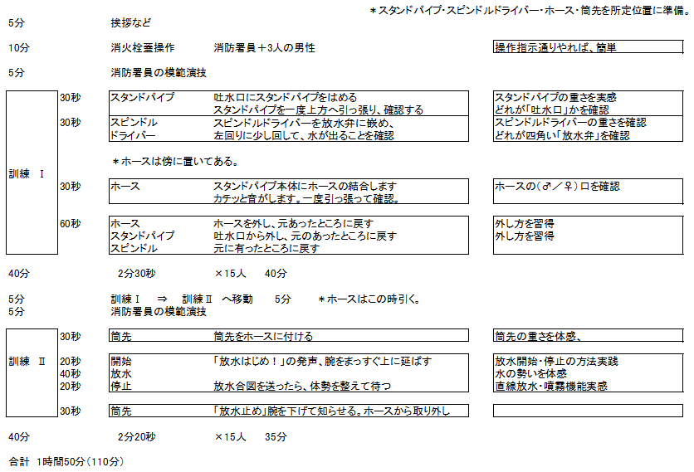

（原資料はＡ４横サイズ）

３
添付資料 ３．ａ．防災訓練等通知書（兼消防署受付証）

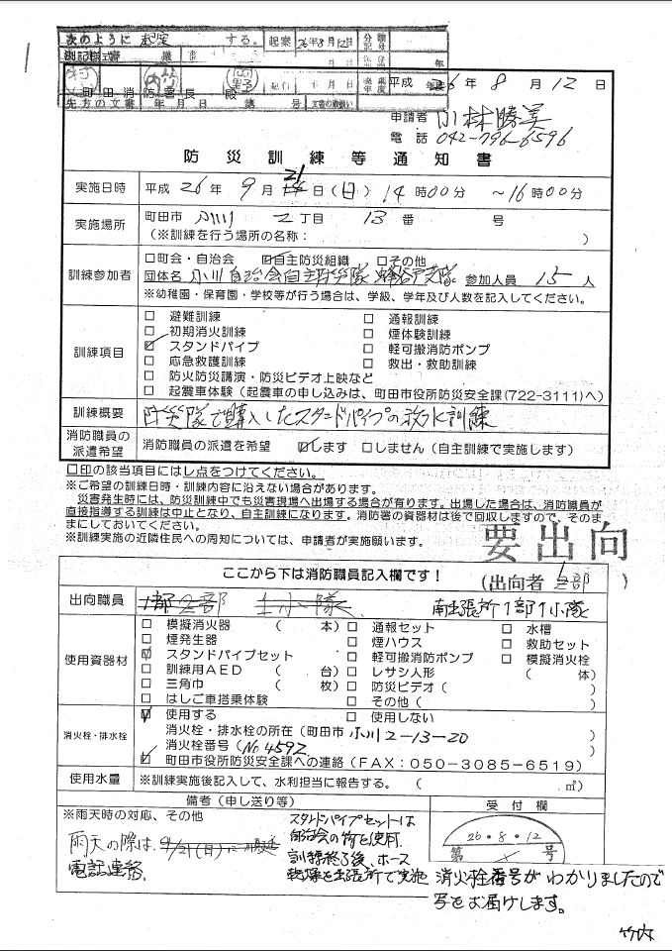
３
添付資料 ３．ｂ．訓練場所の地図

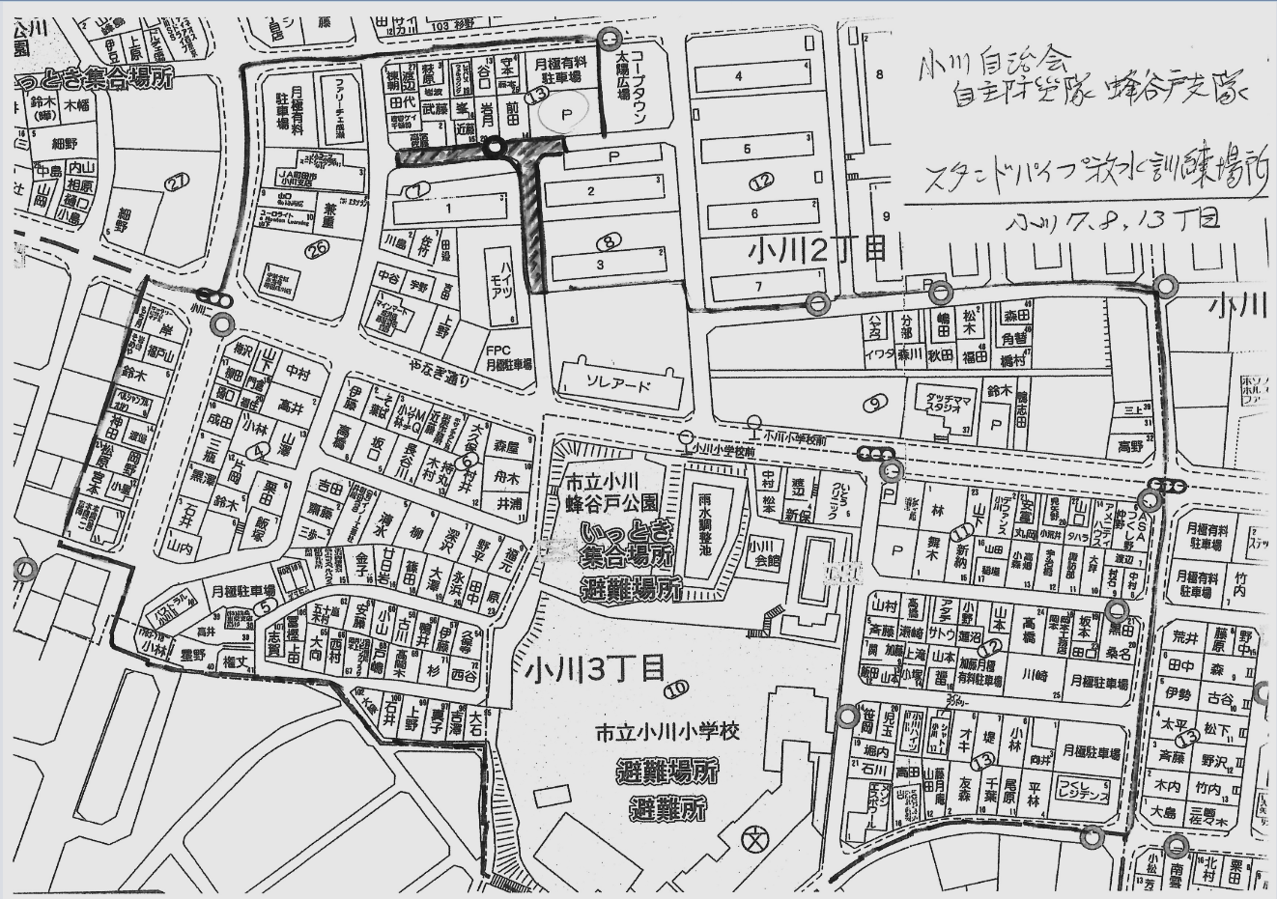
添付資料 ４－（２）ｃ．作業帯図（完成版）

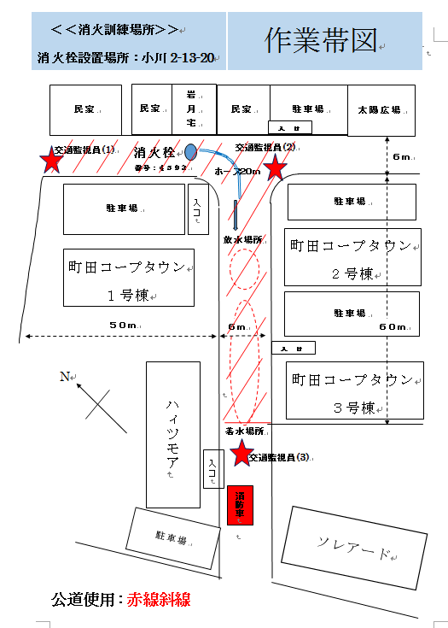

添付資料 ４－（２）ｅ．道路使用許可手数料免除申請書
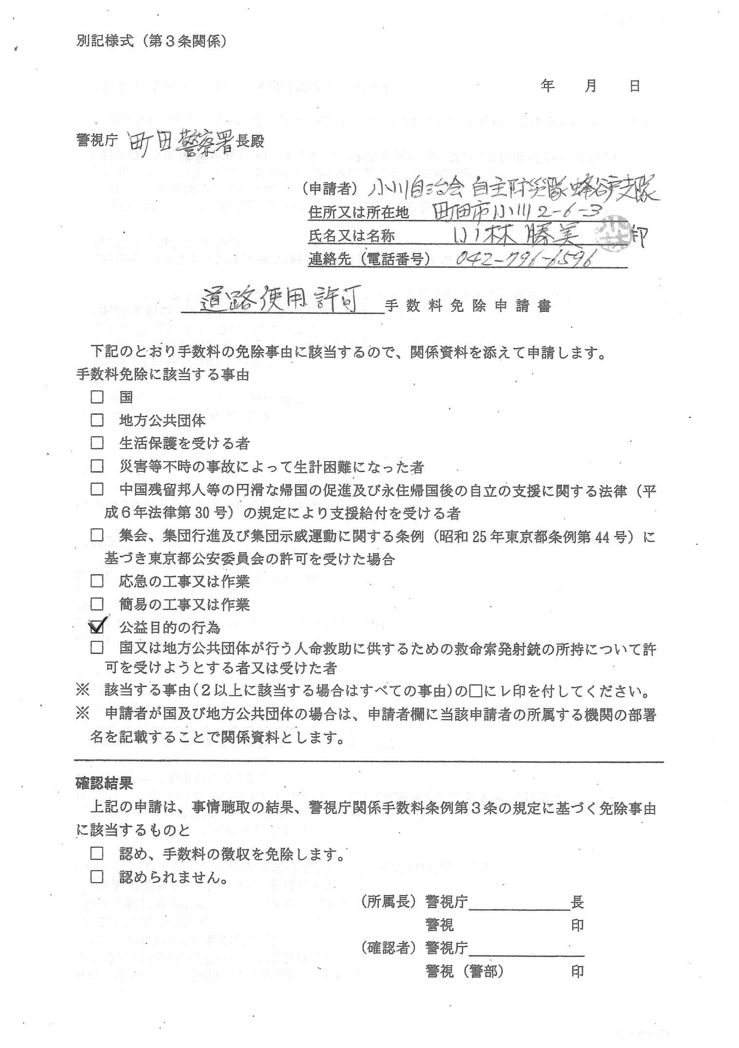

添付資料 ４－（３）ｆ．道路使用許可申請書兼道路使用許可証

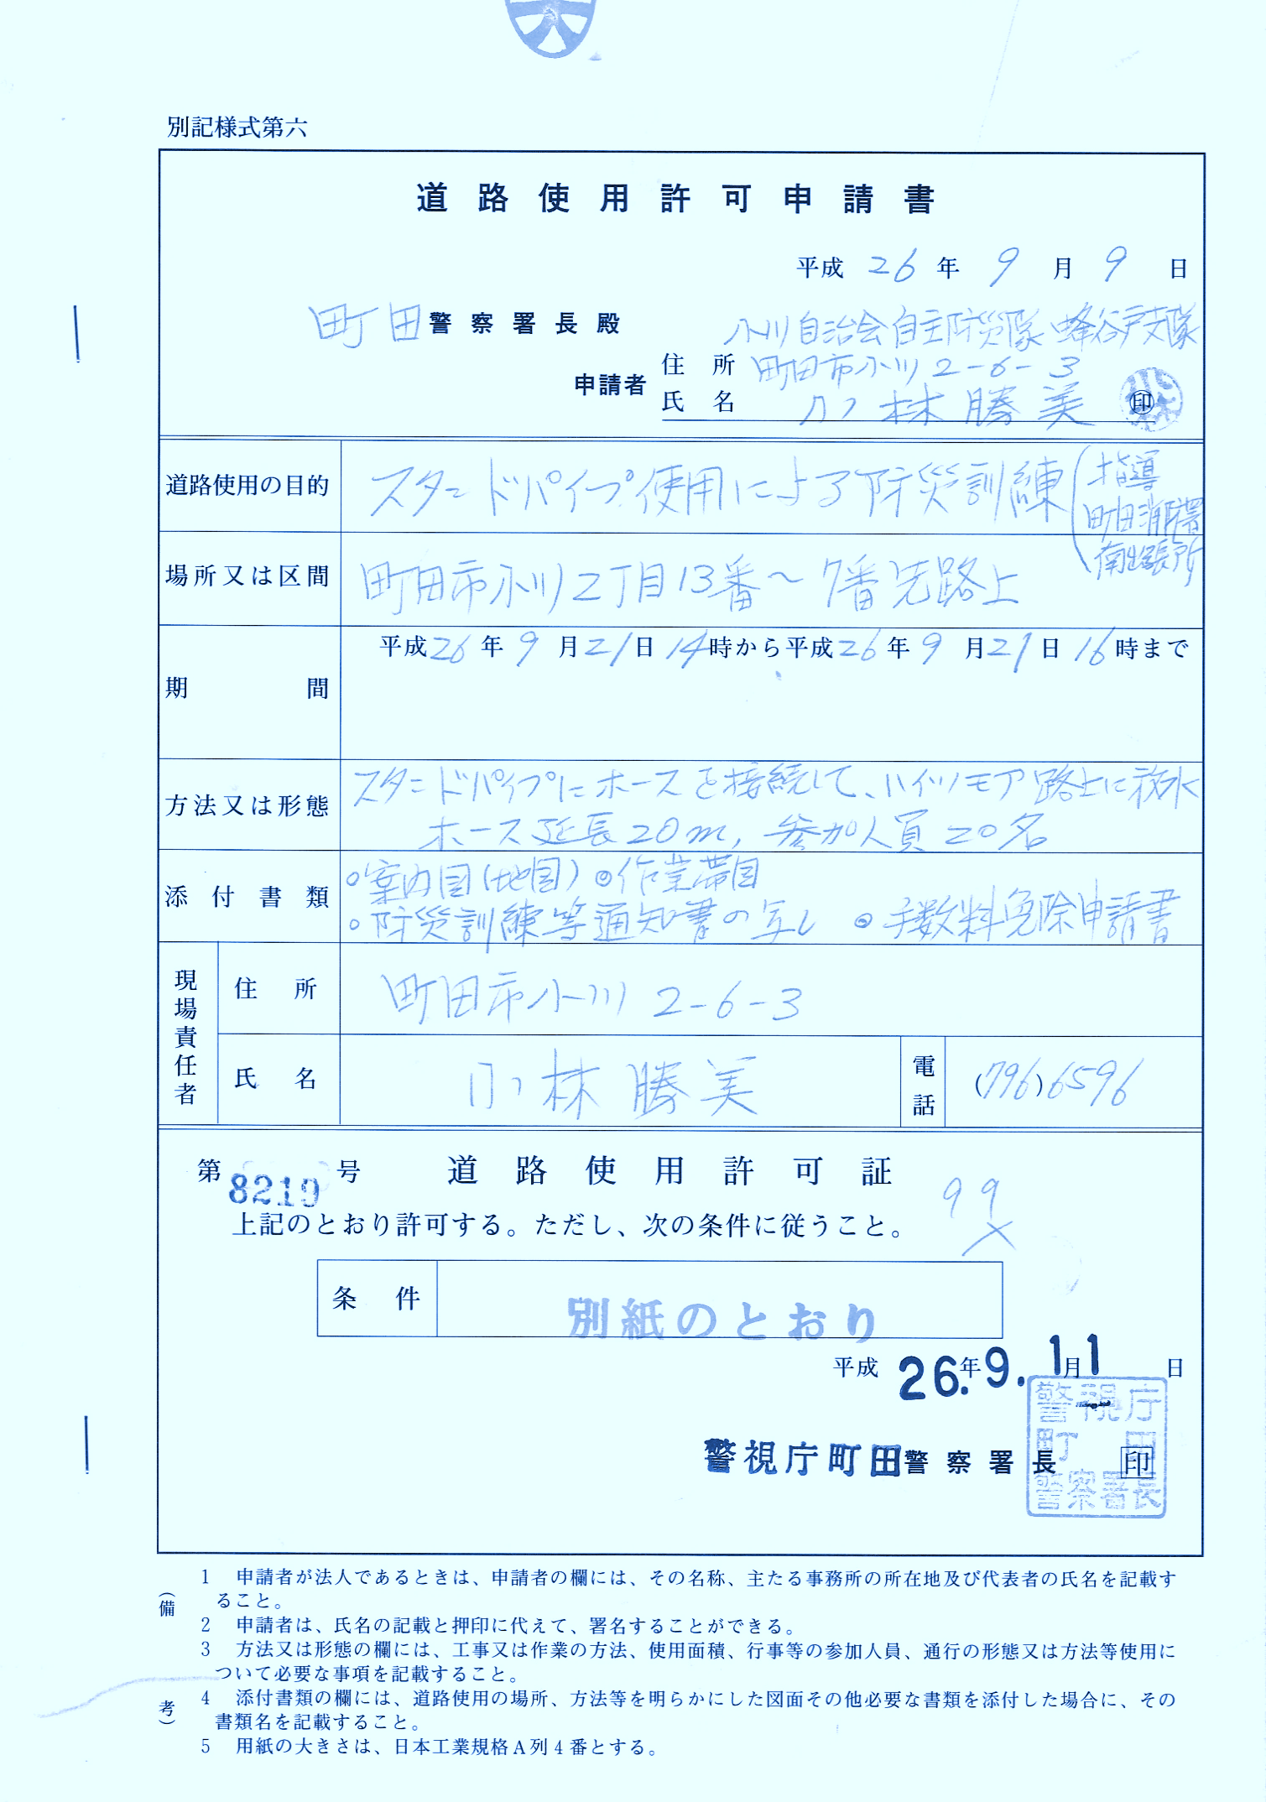
添付資料 ４－（３）ｇ．許可条件
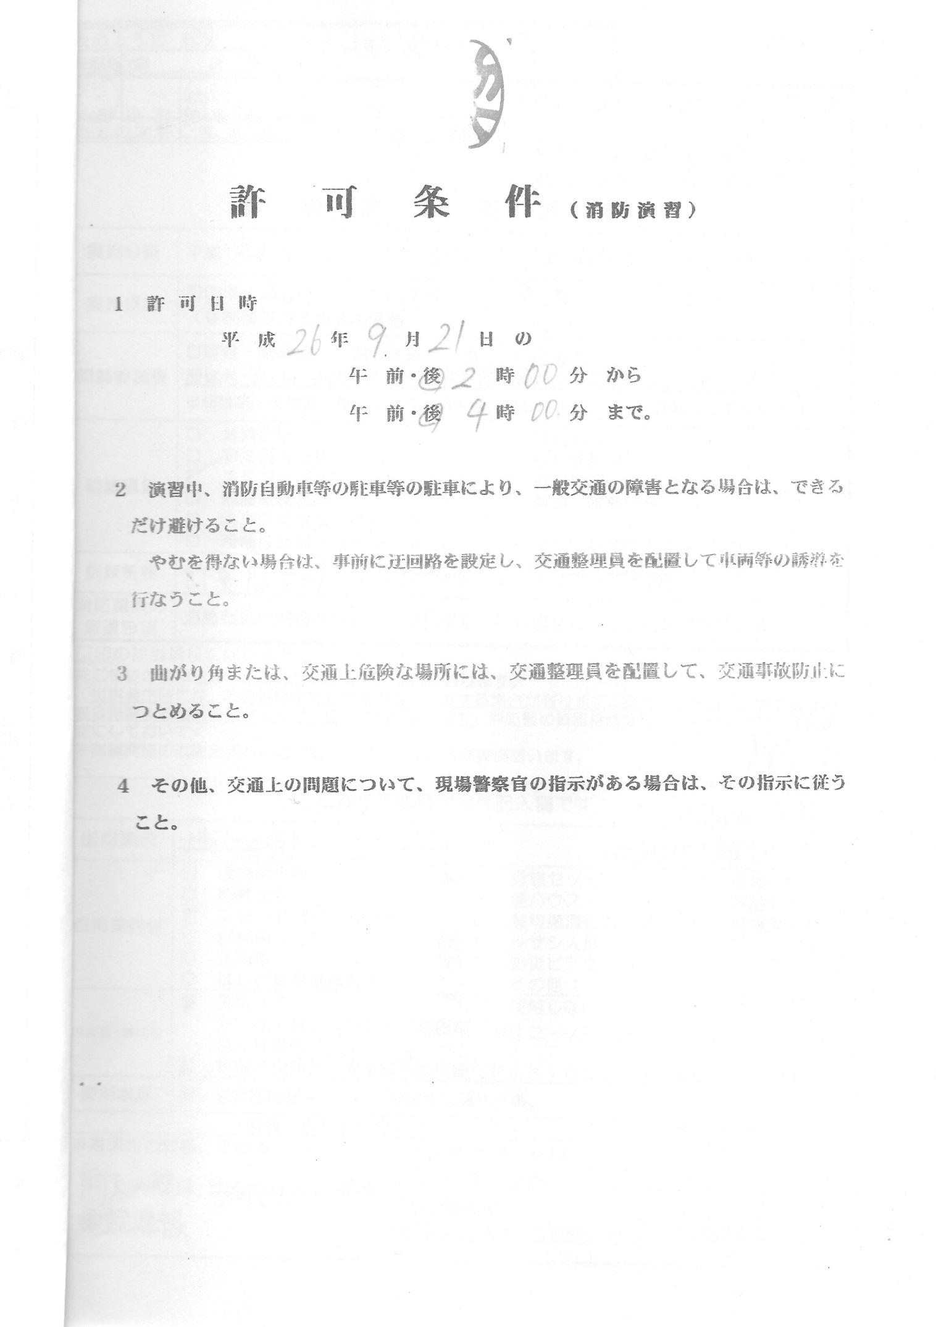

添付資料 ５．ａ．防災訓練（起震車使用）等（申請書兼）承認書
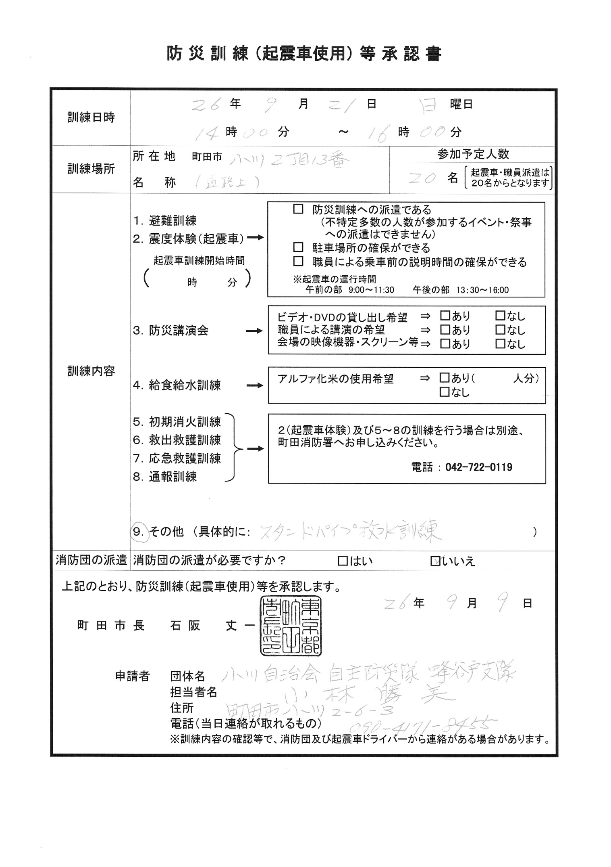

添付資料 ７．ａ．町田コ―プタウン自治会宛挨拶状

防災訓練に関するお願い

2014年9月7日（日）
小川自治会 自主防災隊
隊長 長谷川 義剛
蜂谷戸支隊
支隊長 小林 勝美
町田コープタウン自治会 御中

９月に入り、秋の気配が次第に濃くなってまいりましたが、皆様にはますますご清栄の こととお喜び申し上げます。

さて、私ども小川自治会 自主防災隊 蜂谷戸支隊は、今般下記のとおりスタンドパイプの放水訓練を計画しており、支隊の隊員の防災意識の高揚と対応能力の強化を図って参り たいと考えています。

つきましては、この度の訓練場所が貴自治会のコープタウンの周辺のため、貴会員の皆様におかれましては、ご不便をおかけすることがあるかもしれません。
私どもはご迷惑を掛けないよう 細心の注意を払いますので、何卒ご理解とご協力を賜り ますよう宜しくお願い申し上げます。

なお、お気付きの点がありましたら 下記までご連絡をいただけますようお願い申し上げ ます。

日時： ９月２１日 日曜日 午後１４時から１６時まで

場所： 小川２丁目３番地からコープタウン周辺にかけて（別紙地図参照）
添付資料２－（２）ｃ．作業帯図
を簡略化したもの。
添付略
訓練内容：スタンドパイプによる放水訓練
（ホースを消化栓に差し込んで放水する消火機材）

参加者：町田消防署、蜂谷戸支隊 おおよそ２０名程度

連絡先：蜂谷戸支隊 代表支隊長 小林 勝美（090-4171-8455）

以 上
添付資料 ９．ａ．結果報告書

蜂谷戸支隊 スタンドパイプ放水訓練 結果報告書

平成２６年１０月２日
蜂谷戸支隊
小林勝美・清水 修

１．目的
今回は初回訓練のため、支隊長、活動隊員班長、防火消火班を中心に参加者を募集し、 全員にスタンドパイプの放水にかかわる部分的な基本操作に限定して行なった。

２． 実施日時
２０１４年９月２１日（日）１４：００～１６：００（２時間）晴天

- 場 所
小川２丁目１３番地（消火栓設置場所、別紙作業帯図参照）岩月宅前

４． 連絡届出
８月１２日 町田消防署南出張所に申込み
９月７日 町田コープタウン自治会長へ連絡(近辺自治会へ連絡挨拶)
９月８～９日 CDブロックへの連絡（見学勧誘）
９月１１日 町田警察署へ「作業帯図」提出（道路使用許可）

- 当日訓練組織
全体指揮者（消防署員竹内主任） 自治会現場責任者 (小林・清水）
ＳＰ担当（守本・分部）
交通監視員（深澤、大隩、兼重）
ロードコーン（大隩、深澤）

訓練参加者（２５名） 訓練指導者（消防署員）

- 参加者
町田消防署員５名
訓練参加者２５名、
情報広報班 ３名、避難誘導班 ２名、救出救護班 ２名
防火消火班１５名、７支部1班２名 その他1名 合計２５名

1
＜訓練参加者グループ＞
グループ | 色 | リーダー | メンバー１ | メンバー２ | メンバー３ | メンバー４
情報・広報 | 金 | 金子郁夫 | 高井千代子 | 分部貴子 | 瀬崎さん | 小林克子
避難・誘導 | 茶 | 飯田 弘 | 黒田皓三 | 堤 光雄 | 加藤 登 | 福田順彦
救出・救護 | 桃 | 山澤興英 | 前田 功 | 清水 修 | 深澤 寛 | 佐藤 健
防火１ | 赤 | 守本令史 | 守本悦子 | 山口頼彦 | 高間木実良 | 兼重さん
防火２ | 青 | 大隩誠一 | 久保寺さん | 吉澤さん | 高杉英興 | 小林勝美

＜見学者＞ ・・・・・・・・・・・・・・・・・・・他支部の支隊長、７支部１班の隊員など 合計１５名
・蜂谷戸支隊：大久保さん【写真撮影】、坂本さん、吉田さん、山澤さん、石井さん
・支隊長：甲斐さん（かえで）、窪田さん（せんげん）、小林（洋）さん・横田さん（柳谷戸）
・本 部 ：林さん、勝又さん（青パト）
・７支部1班 ：岩月夫妻、加藤さん、吉田さん（２人）

７．訓練の経過推移
＜事前準備＞：
１３：１５ 小川会館前に訓練スタッフ
（現場責任者、SP担当、交通監視員、ロードコーン担当）集合
当日訓練の注意事項確認、倉庫からSP等の搬出・運搬
１３：３０ ロードコーンの設置（車両通行人へ規制区域・時間の表示）
１３：４５ 消防車到着
＜訓練開始＞：
１４：００ 訓練概要、注意点（町田消防署）
１４：０５ 消火栓開閉訓練（参加者 深沢・福田・清水・久保寺４名）
１４：１５ ① スタンドパイプの消火栓接続・確認・切離し
② ホースのスタンドパイプ接続・確認・切離し
③ 筒先のホース接続・確認・切離し
①～③を全参加者がグループ別にリストの順番に従って体験した。

１５：００ ④ 消火栓の給水開始・停止（開始合図、停止合図確認）
⑤ 筒先の放水開始・停止（開始合図、停止合図発信）
④～⑤を全参加者がグループ別にリストの順番に従って体験した。

１５：３０ 消防署による講評、訓練終了解散

８．訓練評価

概要：初回訓練としての当初の目的を十分な達成できた。予定参加メンバー全員が
スタンドパイプの基本操作を積極的に体験し、自信を持って訓練を終えた。
2

（１） 参加者
① 参加予定メンバー２５名全員がほぼ定時までに集合した。
② 参加者全員の意識が高く、積極的に訓練に参加した。
③ 見学者も十数名参加し、関心が高く、一部が訓練に加わった。

（２） 訓練内容
スタンドパイプの給水・放水にかかる基本的な操作訓練を、消防署員の指導のもとに、すべての要素を一通り、確実に、全員が体験できた。

（３） 訓練環境
放水場所は予定どおり周辺に迷惑を掛けずに十分な放水距離を確保できた。
訓練中の車両の出入りも数回あったが、訓練表示、車両誘導も上手く行った。

(4) 訓練時間
訓練時間もほぼ予定通り。当初予定の操作訓練を時間内に余裕を持って完了することができた。

(5) 訓練組織
①責任者の訓練誘導・整理が機能し、全体的に訓練が整然と行われた。
②消防署の指導も具体的、実践的で、十分なアドバイス、サポートが行なわれた。
③参加者をグループ別に順番に待機させたため、最初の人の操作を次以降の人が近くで十分に見学でき、習熟度が高まる訓練が行えた。
④グループ別にタスキの色分けがされたので、訓練の進捗が把握しやすかった。

(６)その他
アルファー米の配布が給食班との連携で実現、参加モチベーションにつながる。

９．改善課題

（１） 参加者
①参加者の確認、また参加者相互の交流に資するため名札、腕章をつける。
②見学者の参加記録を残す。（組織表の〇を付ける方法か署名）
③年齢、健康、服装など、安全面から無理させないために事前注意を促す。
（熱中症など）

（２）訓練内容
①消化栓蓋（丸型）の開閉の訓練を次回以降、多くの人に体験してもらう。
（ただし、消火栓蓋は予想以上に重いので、高齢者女性等には注意）。
消火栓は丸形と角型があり、開け方も違うので、今後、角型も考慮に入れる。
②消火栓の給水確認の操作をスタンドパイプ接続の前に組み入れる。
③いずれ、ホースを複数本使用した訓練（合図を中継する要員を置く）を行なう。
④安全面から放水担当を補助する要員を必ず置く、補助する位置も確認する。
3

⑤放水開始・停止の合図の発声、確認の発声の徹底、および"放水開始“、”放水止め“など合図葉を消防署の指定通り統一し、周知する。
⑥スピンドルドライバーについての構成説明が必要。コストダウンのため、消火栓の十字鍵と ピンドルドライバーｰが兼用になっている。スタンドパイプとの高さが同じため、回転動作が
しづらい。これは直さないといけない。
⑦ホースの巻き方、給水担当者と放水担当者の手順・合図のやり方は次回に検討したい。
⑧訓練終了後に、スタンドパイプ1式のすべての部材が所定の位置に格納したかを確認し、記録を残して、格納忘れを防ぐやり方を考える必要。（ホースも含む）

（３）訓練環境
①ロードコーンのＡ４の注意表示をＡ３にして分かりやすくする。
②交通監視員、見学者整理員が訓練をする場合の引継ぎ者を決めておく。
③放水場所、放水方向は、現場責任者が当日現場の状況を再確認する。
（風の向き、洗濯物の有無を考えて、標的のロードコーンを置く）④車両誘導の場合は、駐車場所、走行方向などを丁寧に確認し、状況によっては訓練を中止、迂回のお願いなど、現場責任者は交通監視員と手順を事前確認が必要。

（４）訓練時間
実際の操作時間の記録をとる担当が必要。他支隊との共有情報になる。

（５）訓練組織
グループリーダーの役割明確化（今後習熟後のメンバー指導、連携動作促進）
グループリーダーおよび交通指導員の識別（１００円の腕章の準備）

（６）その他
①メガフォンは、２０名程度の訓練では特に必要としない。
②リアカーの組み立て、格納が判らない（説明書が倉庫にあるかの確認、訓練が必要）
③効果について、参加者の意見を聞き、次回に活かす。

以 上

4

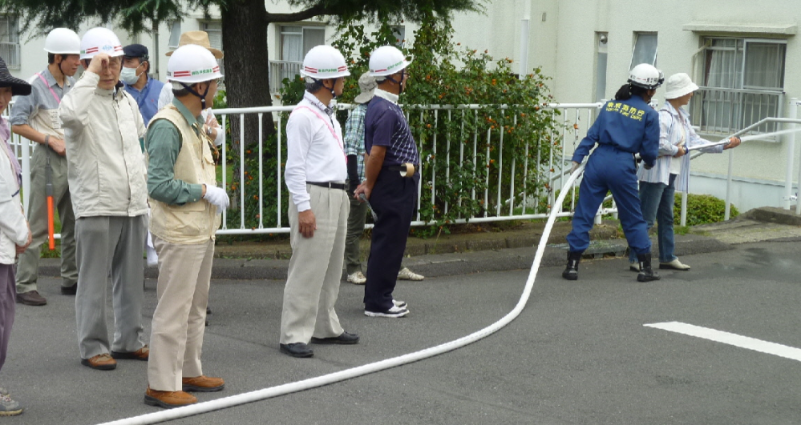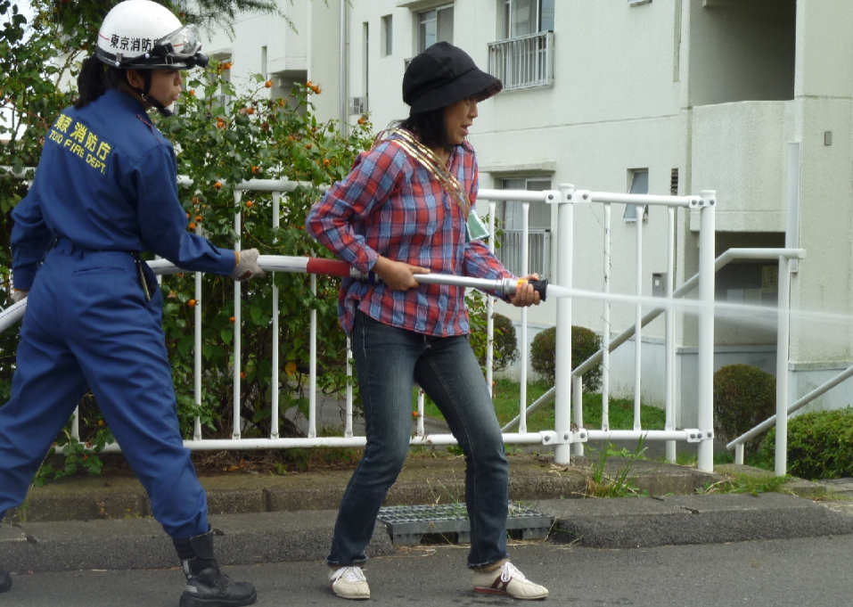
当日訓練の様子
